管理体系审核记录表
过程与活动、  抽样计划 | 涉及  条款 | 受审核部门：供销部 主管领导：闵雄 陪同人员：邓琴 | 判定
 |  | 审核员：喻荣秋、赵娟 审核时间：2022.8.18上午-19日下午
审核条款：
QMS：5.3，6.2，8.4，8.5.2，8.5.3，8.5.4，8.5.5，8.5.6，9.1.2；8.2，8.5.1；
EMS：5.3，6.2，6.1.2，8.1，8.2；
组织的岗位、职责和权限 | QE:5.3 | 供销部主要职责：  1）必须遵守国家有关法律、法规、政策，按公司制订的经营政策，承揽生产任务和回收产品货款，对任务量、回款率和经营中的经济成本负责；  2）负责同顾客接洽，掌握市场信息，对生产产品进行跟踪，明确顾客的要求，向顾客提供有关外部质量保证；  3）负责按有关工作程序对顾客要求进行评审及修订评审，签定合同和生产计划方案的制定协调落实；并承担相关质量责任；  4）负责对顾客满意度的监视和测量，及时收集未满足客户预期要求的申诉，将记录传递到各部门，协助其他部门处理申诉；  5）合同签定后，依据顾客通过电话、传真或申请单等形式提出的产品要求，及时下发“商品产品生产任务单”；  6）负责对本系统中的人员教育和管理工作，不断提高人员的质量意识和素质，做好生产过程中的与其他部门的配合接口工作。  7）识别并控制本部门的环境因素及危险因素，落实本部门的体系目标和指标。  8)负责各种原材料、配件及辅助材料等物资的采购供应管理、贮存、保管和发放的工作，并标识完好和对采购成本负责；  9)负责管理体系中有关材料管理、供应中的责任，发现问题时要及时与有关部门联系及时进行纠正，并不断进行质量改进；  10)负责各种材料的料账进出业务报表等业务；  11)负责收集整理、保存、传递各种材料的有关技术、资质、质量证明等相关资料；  12)负责按手册中有关规定对各种材料的初检目检和取样送检工作；  13）按时采购物资以保证生产、修理等顺利进行；  14）识别并控制本部门的环境因素及危险因素，落实本部门的体系目标和指标。  基本符合。 | Y
目标及实现的策划 | QE:6.2 | 查见“质量\环境\职业健康安全目标分解考核表”，见供销部的目标：  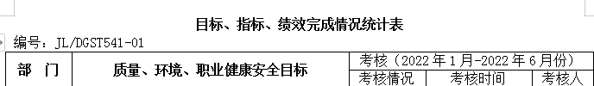  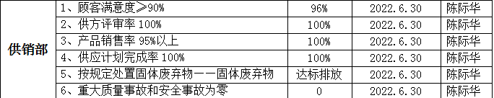  2022年1-6月考核，显示目标均已全部完成。  基本符合。 | Y
顾客要求  交付后活动 | Q:8.2  Q8.5.5 | 企业通过产品宣传册、网页、相关活动、业务交流等方式与顾客沟通；  介绍说，公司产品主要通过招投标、业务商谈等方式进行销售，中标或协商一致后签订合同，抽查见：  中国建筑第六工程局有限公司——混凝土C15-C45，合同编号：TM-HHSC-006  中交二航局第一工程有限公司——商品砼C25-C35,合同编号： 01洪湖港区-WZCG-20190505-002  以上合同中均明确了名称、规格型号、数量单价、质量技术要求、交提货时间、地点方式、费用、包装标准及包装物回收、验收标准等；  合同中均明确了质保期或索赔等售后服务的要求；  查见业务商谈方式签订的“合同评审登记表”，对产品的型号规格、产品的技术要求、合同约定的交付时间、顾客付款方式及时间点、供货商提供的质量保证期限等能否得到保证进行评审，确定能够满足顾客要求后再签订合同。  交付后活动：公司的销售合同中明确了质量保证及售后服务要求；负责人介绍，公司有专人对销售的产品的售后进行服务，对顾客的询问、投诉均进行及时的处理，产品如出现质量问题按退换的原则处理。 | Y
顾客财产 | Q:8.5.3 | 介绍说，本公司顾客或外部供方的财产为客户资料，按照文件要求进行管理。 | Y
生产和服务提供的控制 | Q:8.5.1 | 公司规定了生产和服务的控制要求，符合企业实际和标准要求，具有可操作性。  一、现场查看受控条件：  1) 公司主要从事预拌混凝土及预拌砂浆的生产。  销售过程流程：市场开发→签订合同/下采购单→备货发货→售后服务  外包过程：无，特殊过程：无，  有危险废弃物处置合同书。有效期2023.6.16.  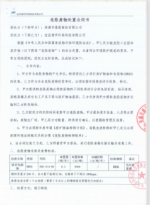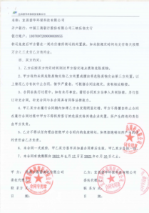  二、公司依据客户订单，下达生产任务通知单。生产部接到定单后进行生产、质量及管理工作协调。通过原材料检验、过程检验、成品检验等过程对产品质量、生产进度等进行监控，控制生产和销售的有序进行。 | Y
标识和可追溯性  防护 | Q8.5.2 Q8.5.4 | ---原料以隔开的方式作为标识及防护，生产过程以中控室记录作为标识，成品运输有专门的运输车辆；厂房及生产设备上印刷安全提示标语。  搅拌站、保管员分别对设备原辅材料实施状态标识，试验检测中心对试块、留样、试剂等行状态和名称标识并对标识加以保护。  进在生产的各个阶段，生产车间要确保原材料、半成品及成品搬运时防止损坏、丢失或变质。  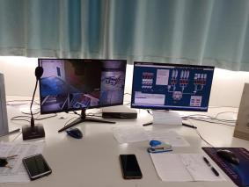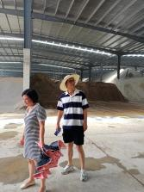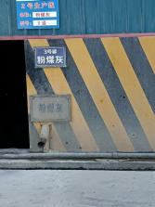  基本符合。 | Y
更改控制 | Q8.5.6 | --负责人介绍，贯标期内未发生变更。 | Y
外部提供过程、产品和服务的控制 | Q8.4 | 公司有采购控制程序 DGST-CX-2022-12，有效文件。  策划有:选择、评价和重新评价供方的准则；  查见“供方调查评价表”，抽见对以下厂家或供应商进行了调查评价:  武汉苏博新型建材有限公司 减水剂  洪湖荣辉建材有限公司 矿粉  洪湖市洪源建材有限公司 水泥  宜昌海亿丰建材有限公司 干混砂浆储料罐  巴豪斯（武汉）机械设备有限公司 制砂设备  明确了调查内容包括经营资格、供应能力、质量状况、价 格、服务、其 它等方面；  供方明确承诺安全生产、质量第一，样品检测合格。  评审人员签名，产品质量好,同意采购列入合格供方名录。  查见“合格供方名录”，一致。  查采购合同，抽见：  干混砂浆储料罐14台 宜昌海亿丰建材有限公司 2022.2.23  制砂设备1台 巴豪斯（武汉）机械设备有限公司 2022.2.25  以上合同明确了产品名称、商标、型号、数量、金额、质量技术标准、运输、包装、验收、结算等；以上供方均在合格供方名录；介绍说，合同签订之前公司对合同进行评审，确定的要求是充分和适宜的。 | Y
顾客满意 | Q:9.1.2 | 2022年6月15日，供销部进行了顾客满意度调查，发放调查表共4份，回收调查表共4份，调查产品C15-C50；  查见“顾客满意度调查分析”，2022年6月15日，统计分析顾客满意率为96%。 | Y
环境因素/危险源的识别与评价  措施的策划 | E:6.1.2  6.1.4 | 提供了环境因素和危险源识别评价与控制程序，有效文件，无变化。  查“环境因素辨识和评价表”，对办公活动中的纸消耗、水消耗、电消耗、生活污水的排放、生活垃圾的排放、生活垃圾清运遗撒、火灾的发生等进行了辨识和评价；考虑了生命周期观点。  采取打分法评价，查到“重要环境因素清单”，经评价销售部的重要环境因素为生活污水的排放、潜在火灾。  策划了控制措施，制订了“环境安全管理方案”，明确了控制措施、时间要求、责任部门、责任和资源计划。 | Y
运行策划和控制 | E:8.1 | 公司策划了环境安全管理相关程序文件和管理制度：  运行控制程序、废弃物控制程序、噪声控制程序、消防控制程序、设备控制程序、劳动防护用品控制程序、化学品油品控制程序、资源能源控制程序、应急准备和响应控制程序等；  节约用电用水管理制度、固体废弃物管理制度、消防安全管理制度、用电安全管理规定、公司劳动安全管理办法、消防器材管理规定程序、火灾事故应急救援预案、劳动防护用品管理制度等。  现场观察：配置的办公桌符合人机工程要求，干净整洁，照明、通风良好；配置有空调，温度适宜；有少量绿植；  查见配置有灭火器、消防栓，状态良好，保留检查记录；监控摄像头运行正常；应急疏散指示符合要求；  节约用水用电、纸张双面使用、禁止吸烟、无乱拉乱接电线、无超额电器使用；  生活废水经市政管网排放；无工业废水；  办公环境安静，无明显噪声和废气；  办公用固废集中回收，市政环卫部门收集处理；  办公用墨盒硒鼓等危废以旧换新；  对部门员工进行了不定期的交通安全宣传；  查见“相关方告知书”，有效文件，对客户进行了环境和职业健康安全有关事项的沟通。 | Y
应急准备和响应 | E:8.2 | 供销部人员参加了2022.4.30日生产部组织的火灾应急演练，有演练结果评价。 | Y

说明：不符合标注N

